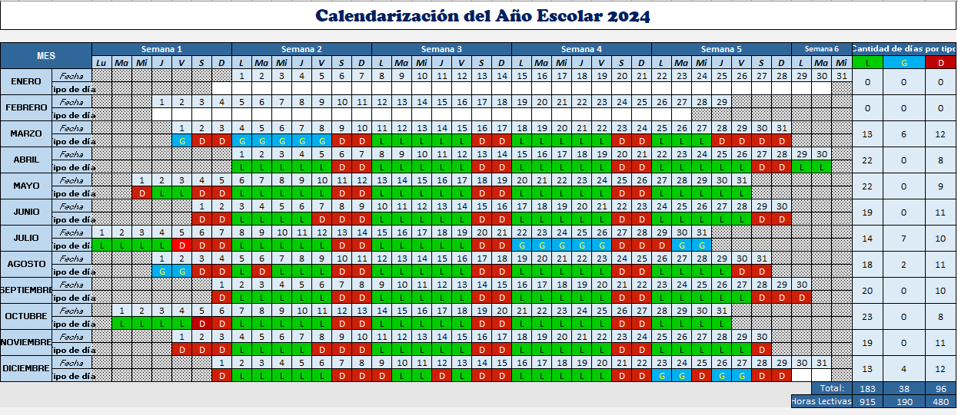

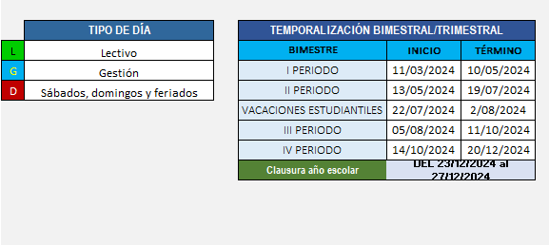

**Anexo 3: Distribución del tiempo 696**

|  |  |  |  |  |  |
| --- | --- | --- | --- | --- | --- |
| **HORARIO** | **LUNES** | **MARTES** | **MIERCOLES** | **JUEVES** | **VIERNES** |
| 8:45am  9:00 am | **Ingreso de los niños (protocolos de bioseguridad)** | | | | |
| 9:00 a 9:15 am. | **Actividades permanentes en POWER POINT - YouTubeActividades permanentes** | | | | |
| 9:15 a 10:15 am. | **🧩La hora del JUEGO LIBRE en los sectores 🚀Guía para docentes de niños  menores de 6 años - Mundo InicialJuego libre en los sectores** | | | | |
| 10:15: a 11:00 am. | **Desarrollo de la unidad o actividad de aprendizaje** | | | | |
| 11:00 a 11:30 am. | **Refrigerio** | | | | |
| 11:30 a 12:00 m. | **Juego libre en el patio** | | | | |
| 12:00 a 12:30 m. | **Taller juegos literarios** | **Taller de psicomotricidad**  **Pausas activas** | **Taller grafico plástico.** | **Taller de psicomotricidad**  **Pausas activas** | **Taller música, danza y dramatización.** |
| 12:30 a 12:45 pm. | **Preparación para la salida y cierre de la jornada** | | | | |
| 12:45 a 1: 15 pm | **Labor administrativa y/o Limpieza y desinfección** | | | | |